Liturgie 17 januari 2021

Welkom
Aansteken van de kaarsen, terwijl twee mensen zingen: Ik wens jou vrede

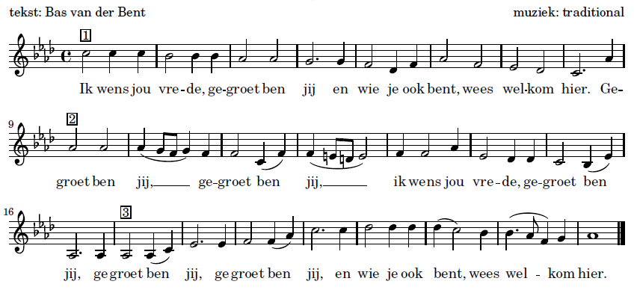

Moment van stilte

V; Onze Hulp is de naam van de Eeuwige
A: Die hemel en aarde gemaakt heeft
V: Die trouw is tot in eeuwigheid
A: en niet laat varen het werk van zijn handen
V: die de gevangenen bevrijdt
A: die de blinden ziende maakt
V: die de vreemdeling behoedt
A: die wees en weduwe staande houdt
V de Eeuwige is koning voor eeuwig
A: Hallelujah

Zingen: psalm 107: 1 en 4

Kyriegebed

We luisteren naar het Gloria uit Taizé

Doos indien kinderen aanwezig

Schriftlezing: Romeinen 4: 19-25

Lied van cd:
Dit ene weten wij en aan dit één
houden we ons vast in de donkere uren:
er is een Woord, dat eeuwiglijk zal duren,
en wie 't verstaat, die is niet meer alleen.
t: Henriette Roland Holst m: Mariette Harinck

Schriftlezing: Johannes 2: 1-11

Zingen: 526: 3 en 4

Preek
Zingen lied992

Jeannet Bierman over Columbia

Geloofsbelijdenis in verbondenheid met Columbia (allen gaan staan)

God van liefde, wij geloven dat u onze hoop bent.
God van liefde, wij geloven dat u ons hebt geroepen om aan vrede te werken.
God van liefde, wij geloven dat uw Heilige Geest nieuw leven ademt
in onze gemeenschappen, kerken en landen.
God van liefde, wij geloven dat u het mogelijk maakt,
dat licht schijnt op allen die lijden in onze wereld.
God van liefde, wij geloven dat u tot mensen van deze wereld spreekt
in al hun verschillen, en dat u die verschillen ombuigt
tot mogelijkheden om een nieuwe wereld te bouwen.
God van liefde, wij geloven dat u tot mensen van deze wereld spreekt
in alle levensgebeurtenissen, temidden van ons sociale, religieuze, politieke en economische leven
om ons hoop te brengen.
God van liefde, wij geloven dat u alle mensen en naties oproept
om samen te werken aan verandering
overal waar pijn en lijden is in onze wereld.
God van liefde, wij geloven dat u onze hoop bent.
Amen
(Dominee Adelaida Jiménez, Colombia)

Dank- en voorbeden, stil gebed, gebed bij de kaarsenboom
na elke drie beden zingen we lied 331

Slotlied: Behoed en bewaar jij ons lieve God

2. Behoedt en bewaart Gij ons lieve God
wees met ons in al het lijden
Wees warmte en licht, een mens’lijk gezicht
nabij ons in donkere tijden

3. Behoedt en bewaart Gij ons lieve God
en geef geloof en vertrouwen:
een vlam die niet dooft, in vrede gelooft
geeft dat wij daar zelf aan bouwen

4. Behoedt en bewaart Gij ons lieve God
omgeef Gij ons met uw zegen
Wil in de woestijn een bron voor ons zijn
en zet ons op nieuwe wegen

In de ruimte gezet door Gods scheppende hand,
in de vrijheid geplaatst door het Woord,
in het licht gesteld door Gods liefde,
gaan we op weg,
omvat door de zegen,
om te zijn tot een zegen.

De Eeuwige is voor u om u de juiste weg te wijzen
De Eeuwige is achter je, om je te beschermen tegen gevaar
De Eeuwige is onder u, om u op te vangen wanneer u dreigt te vallen
De Eeuwige is in jou, om je te troosten in verdriet
De Eeuwige is boven u en jou en mij, om ons allen te zegenen,
Vandaag en alle dagen.
Verzameld Liedboek 235

